高一数学必修1期末测试题
考试时间：90分钟 试卷满分：100分
一、选择题：本大题共14小题，每小题4分，共56分．在每小题的4个选项中，只有一项是符合题目要求的．
1．设全集U＝R，A＝{x|x＞0}，B＝{x|x＞1}，则A∩_{U}B＝( )．
A．{x|0≤x＜1} B．{x|0＜x≤1} C．{x|x＜0} D．{x|x＞1}
2．下列四个图形中，不是以x为自变量的函数的图象是( )．
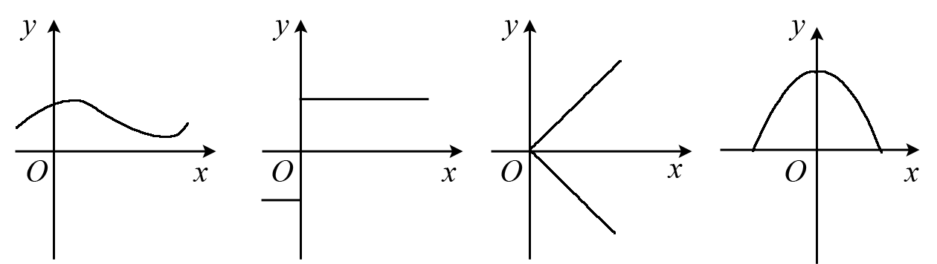
A B C D
3．已知函数 f(x)＝x²＋1，那么f(a＋1)的值为( )．
A．a²＋a＋2 B．a²＋1 C．a²＋2a＋2 D．a²＋2a＋1
4．下列等式成立的是( )．
A．log₂(8－4)＝log₂ 8－log₂ 4 B．$\frac{{\text{log}}_{2}8}{{\text{log}}_{2}4}$＝${\text{log}}_{2}\frac{8}{4}$
C．log₂ 2³＝3log₂ 2 D．log₂(8＋4)＝log₂ 8＋log₂ 4
5．下列四组函数中，表示同一函数的是( )．
A．f(x)＝|x|，g(x)＝$\sqrt{x^{2}}$
B．f(x)＝lg x²，g(x)＝2lg x
C．f(x)＝$\frac{x^{2}－1}{x－1}$，g(x)＝x＋1
D．f(x)＝$\sqrt{x＋1}$·$\sqrt{x－1}$，g(x)＝$\sqrt{x^{2}－1}$
6．幂函数y＝x^{α}(α是常数)的图象( ).
A．一定经过点(0，0) B．一定经过点(1，1)
C．一定经过点(－1，1) D．一定经过点(1，－1)
7．国内快递重量在1 000克以内的包裹邮资标准如下表：
运送距离x(km) | O＜x≤500 | 500＜x≤1 000 | 1 000＜x≤1 500 | 1 500＜x≤2 000 | …
邮资y(元) | 5.00 | 6.00 | 7.00 | 8.00 | …
如果某人从北京快递900克的包裹到距北京1 300 km的某地，他应付的邮资是( ).
A．5.00元 B．6.00元 C．7.00元 D．8.00元
8．方程2^{x}＝2－x的根所在区间是( ).
A．(－1，0) B．(2，3) C．(1，2) D．(0，1)
9．若log₂ a＜0，${\left(\frac{1}{2}\right)}^{b}$＞1，则( ).
A．a＞1，b＞0 B．a＞1，b＜0
C．0＜a＜1，b＞0 D．0＜a＜1，b＜0
10．函数y＝$\sqrt{\text{16}－4^{x}}$的值域是( ).
A．[0，＋∞) B．[0，4] C．[0，4) D．(0，4)
11．下列函数f(x)中，满足“对任意x₁，x₂∈(0，＋∞)，当x₁＜x₂时，都有f(x₁)＞f(x₂)的是( ).
A．f(x)＝$\frac{1}{x}$ B．f(x)＝(x－1)²
C ．f(x)＝e^{x} D．f(x)＝ln(x＋1)
12．奇函数f(x)在(－∞，0)上单调递增，若f(－1)＝0，则不等式f(x)＜0的解集是( ).
A．(－∞，－1)∪(0，1) B．(－∞，－1)∪(1，＋∞)
C．(－1，0)∪(0，1) D．(－1，0)∪(1，＋∞)
13．已知函数f(x)＝$\left\{\begin{matrix}{\text{log}}_{2}x，x＞0 \\ f(x＋3)，x≤ 0\end{matrix}\right.$，则f(－10)的值是( ).
A．－2 B．－1 C．0 D．1
14．已知x₀是函数f(x)＝2^{x}＋$\frac{1}{1－x}$的一个零点．若x₁∈(1，x₀)，x₂∈(x₀，＋∞)，则有( ).
A．f(x₁)＜0，f(x₂)＜0 B．f(x₁)＜0，f(x₂)＞0
C．f(x₁)＞0，f(x₂)＜0 D．f(x₁)＞0，f(x₂)＞0
二、填空题：本大题共4小题，每小题4分，共16分．将答案填在题中横线上．
15．A＝{x|－2≤x≤5}，B＝{x|x＞a}，若A$⊆$B，则a取值范围是 ．
16．若f(x)＝(a－2)x²＋(a－1)x＋3是偶函数，则函数f(x)的增区间是 ．
17．函数y＝$\sqrt{{\text{log}}_{2}x－2}$的定义域是 ．
18．求满足${\left(\frac{1}{4}\right)}^{x^{2}－8}$＞$4^{－2x}$的x的取值集合是 ．
三、解答题：本大题共3小题，共28分．解答应写出文字说明、证明过程或演算步骤．
19．(8分) 已知函数f(x)＝lg(3＋x)＋lg(3－x)．
(1)求函数f(x)的定义域；
(2)判断函数f(x)的奇偶性，并说明理由．

20．(10分)已知函数f(x)＝2|x＋1|＋ax(x∈R)．
(1)证明：当 a＞2时，f(x)在 R上是增函数．
(2)若函数f(x)存在两个零点，求a的取值范围．

21．(10分)某租赁公司拥有汽车100辆．当每辆车的月租金为3 000元时，可全部租出．当每辆车的月租金每增加50元时，未租出的车将会增加一辆．租出的车每辆每月需要维护费150元，未租出的车每辆每月需要维护费50元．
(1)当每辆车的月租金定为3 600元时，能租出多少辆车？
(2)当每辆车的月租金定为多少元时，租赁公司的月收益最大？最大月收益是多少？
参考答案
一、选择题
1．B
解析：_{U}B＝{x|x≤1}，因此A∩_{U}B＝{x|0＜x≤1}．
2．C
3．C
4．C
5．A
6．B
7．C
8．D
9．D
解析：由log₂ a＜0，得0＜a＜1，由${\left(\frac{1}{2}\right)}^{b}$＞1，得b＜0，所以选D项．
10．C
解析：∵ 4^{x}＞0，∴0≤16－ 4^{x}＜16，∴$\sqrt{\text{16}－4^{x}}$∈[0，4)．
11．A
解析：依题意可得函数应在(0，＋∞)上单调递减，故由选项可得A正确．
12．A
13．D
14．B
解析：当x＝x₁从1的右侧足够接近1时，$\frac{1}{1－x}$是一个绝对值很大的负数，从而保证
f(x₁)＜0；当x＝x₂足够大时，$\frac{1}{1－x}$可以是一个接近0的负数，从而保证f(x₂)＞0．故正确选项是B．
二、填空题
15．参考答案：(－∞，－2)．
16．参考答案：(－∞，0)．
17．参考答案：[4，＋∞)．
18．参考答案：(－8，＋∞)．
三、解答题
19．参考答案：(1)由$\left\{\begin{matrix}3＋x＞0 \\ 3－x＞0\end{matrix}\right.$，得－3＜x＜3，
∴ 函数f(x)的定义域为(－3，3)．
(2)函数f(x)是偶函数，理由如下：
由(1)知，函数f(x)的定义域关于原点对称，
且f(－x)＝lg(3－x)＋lg(3＋x)＝f(x)，
∴ 函数f(x)为偶函数．
20．参考答案：(1)证明：化简f(x)＝$\left\{\begin{matrix}(a＋2)x＋2，x≥ －1 \\ (a－2)x－2，x\text{＜－}1\end{matrix}\right.$
因为a＞2，
所以，y₁＝(a＋2)x＋2 (x≥－1)是增函数，且y₁≥f(－1)＝－a；
另外，y₂＝(a－2)x－2 (x＜－1)也是增函数，且y₂＜f(－1)＝－a．
所以，当a＞2时，函数f(x)在R上是增函数．
(2)若函数f(x)存在两个零点，则函数f(x)在R上不单调，且点(－1，－a)在x轴下方，所以a的取值应满足$\left\{\begin{matrix}(a＋2)(a－2)＜0 \\ －a＜0\end{matrix}\right.$ 解得a的取值范围是(0，2)．
21．参考答案：(1)当每辆车的月租金定为3 600元时，未租出的车辆数为$\frac{3\text{600}－3\text{000}}{\text{50}}$＝12，所以这时租出了100－12＝88辆车．
(2)设每辆车的月租金定为x元，则租赁公司的月收益为
f(x)＝$\left(\text{100}－\frac{x－3\text{000}}{\text{50}}\right)$(x－150)－$\frac{x－3\text{000}}{\text{50}}$×50＝－$\frac{1}{\text{50}}$(x－4 050)²＋307 050．
所以，当x＝4 050 时，f(x)最大，其最大值为f(4 050)＝307 050．
当每辆车的月租金定为4 050元时，月收益最大，其值为307 050元．

